**操作系统课程设计**

**说明文档**

|  |  |
| --- | --- |
| 姓 名： | 卓枭 |
| 学 号： | 2253556 |
| 指导教师： | 王冬青 |
| 学 院： | 软件学院 |

同济大学

Tongji University

**代码仓库链接：**

**https://github.com/luckyzoxo/xv6-labs-2024**

**实验1 Xv6 and Unix utilities**

一.实验目的

1.初步掌握 xv6 这一操作系统内核，了解系统调用；

2.了解父子进程，以及 fork()函数创建父子进程的方法；

3.掌握素数筛，以及利用管道编写素数筛的方法；

4.完成 find 和 xargs 程序的编写。

二.实验步骤

1.Boot xv6

（1）获取Lab xv6源代码，切换到util分支

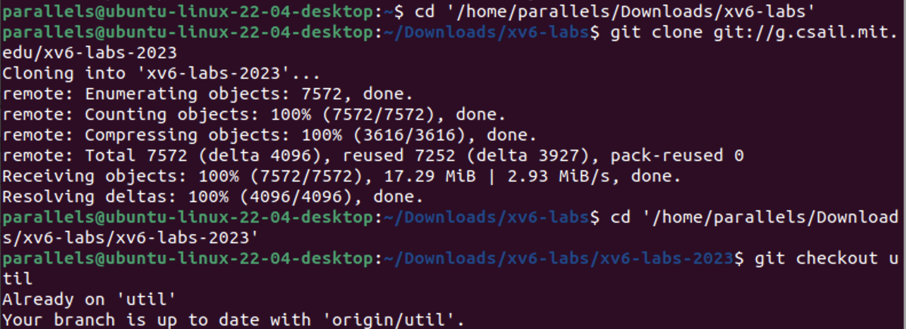

（2）利用 make qemu 指令运行 xv6

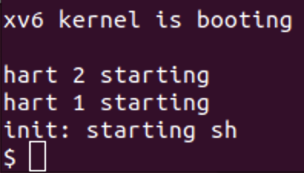

（3）使用 ls 命令查看文件

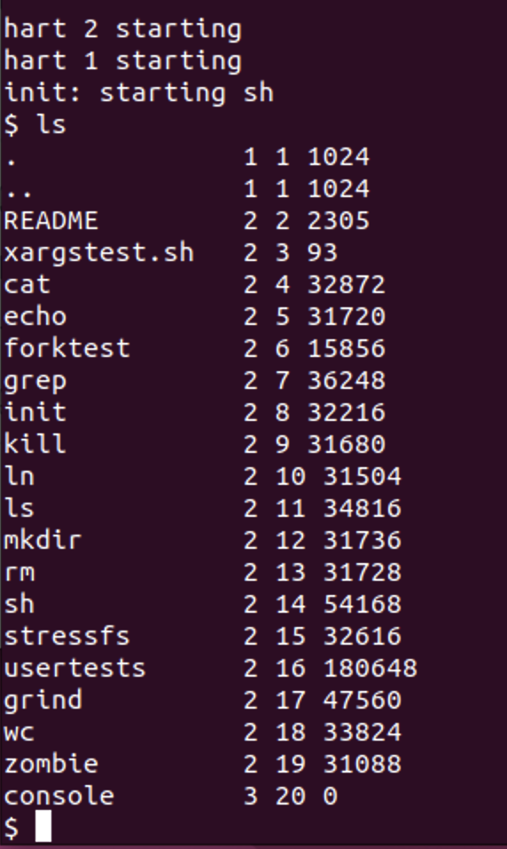

2.sleep

（1）通过kernel/sysproc.c中的sys_sleep获取实现sleep系统调用的xv6内核代码；通过user/user.h获取可从用户程序调用sleep的C语言定义；通过user/usys.S获取从用户代码跳转到内核以实现sleep的汇编代码。

（2）在程序中使用系统调用sleep，其中命令行参数以字符串形式传递，可以使用atoi（参见user/ulib.c）将其转换为整数。最后，需要确保main调用exit()以退出程序。此外如果用户忘记传递参数，sleep应打印错误信息。

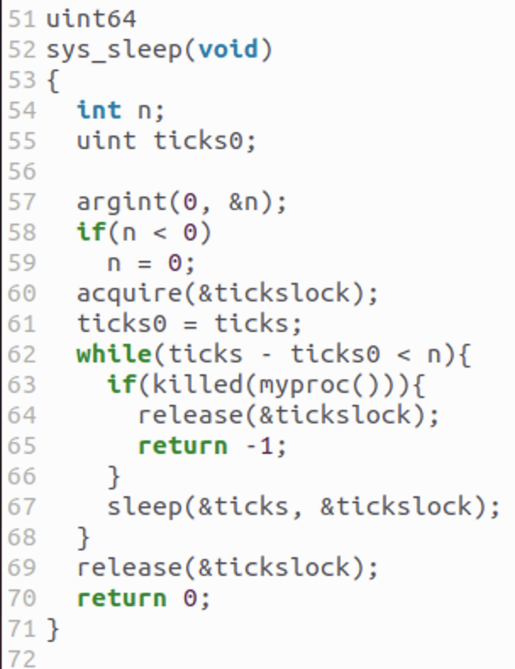

（3）将编写好的sleep程序添加到Makefile的UPROGS中。

（4）在终端中，运行make qemu命令编译 xv6 并启动虚拟机，随后通过测试程序来检测sleep程序的正确性。

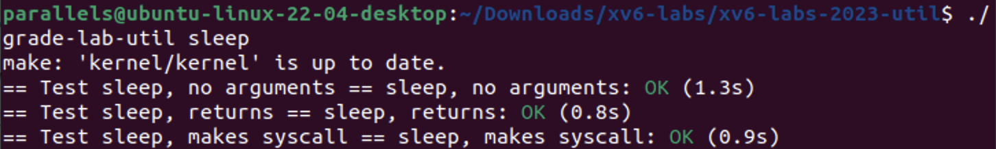

3.pingpong

（1）使用pipe创建管道，使用fork创建子管道；

（2）使用read从管道中读取数据，使用write向管道中写入数据；

（3）将程序添加到 Makefile 的UPROGS中；

（4）运行并测试程序。

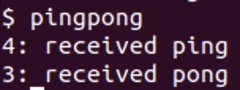

4.primes

（1）创建父进程，父进程将数字2到35输入管道，此时不必创建其后所有进程，每一步迭代更新一对相对的父子进程；

（2）对于2-35中的每个素数创建一个进程，进程之间需要进行数据传递：该进程通过一个管道从左边的父进程读取数据，并通过另一个管道向右边子进程写入数据；

（3）对于每一个生成的进程而言，当前进程最顶部的数即为素数；对每个进程中剩下的数进行检查，如果是素数则保留并写入下一进程，如果不是素数则跳过；

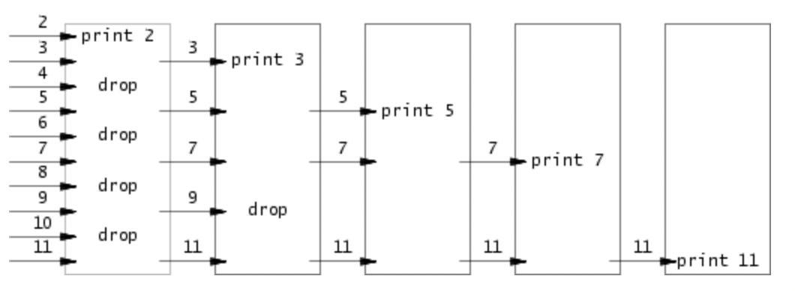

（4）在Makefile中将程序添加到UPROGS中；

（5）编译运行并测试primes.c。

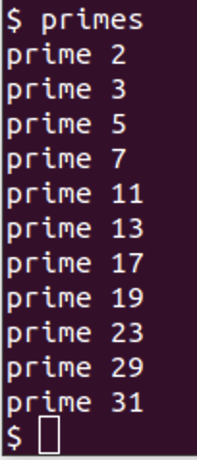

5.find

（1）首先查看user/ls.c以了解如何读取目录。user/ls.c中包含一个fmtname函数，用于格式化文件的名称。它通过查找路径中最后一个'/'后的第一个字符来获取文件的名称部分。如果名称的长度大于等于 DIRSIZ，则直接返回名称。否则，将名称拷贝到一个静态字符数组buf中，并用空格填充剩余的空间，保证输出的名称长度为DIRSIZ；

（2）main函数完成参数检查和功能函数的调用：检查命令行参数的数量，如果参数数量小于 3，则输出提示信息并退出程序。否则，将第一个参数作为路径，第二个参数作为要查找的文件名称，调用find函数进行查找，并最后退出程序；

（3）编写一个match函数：match函数用于检查给定的路径和名称是否匹配，通过查找路径中最后一个'/'后的第一个字符来获取文件的名称部分，然后与给定的名称进行比较。如果匹配，则返回 1，否则返回 0；

（4）编写一个find函数：用于递归地在给定的目录中查找带有特定名称的文件。首先打开目录，并使用fstat函数获取目录的信息。

（5）在Makefile中将程序添加到UPROGS中；

（6）编译运行并测试find.c。

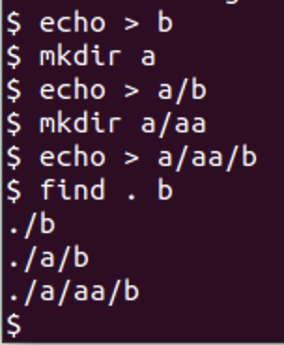

6.xargs

（1）读取用户输入：要读取单行输入，每次读取一个字符，直到出现换行符('\n')；

（2）将输入的字符串按照单词拆分出参数：利用kernel/param.h声明的MAXARG，用于检查声明的数组中参数个数是否超出限制；

（3）使用fork和exec在每一行输入上调用命令：在父进程中使用wait等待子进程完成命令。在子进程中修改exec的调用方法，在执行命令时将每个参数逐个提供给exec函数以符合实验要求，即不一次性向命令提供多个参数，而是每次提供一个参数；

（4）在Makefile中将程序添加到UPROGS中；

（5）编译运行并测试xargs.c。

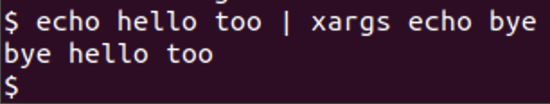

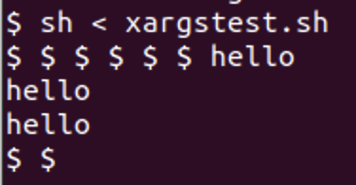

7.综合测试

通过 make grade 进行本实验综合测试：

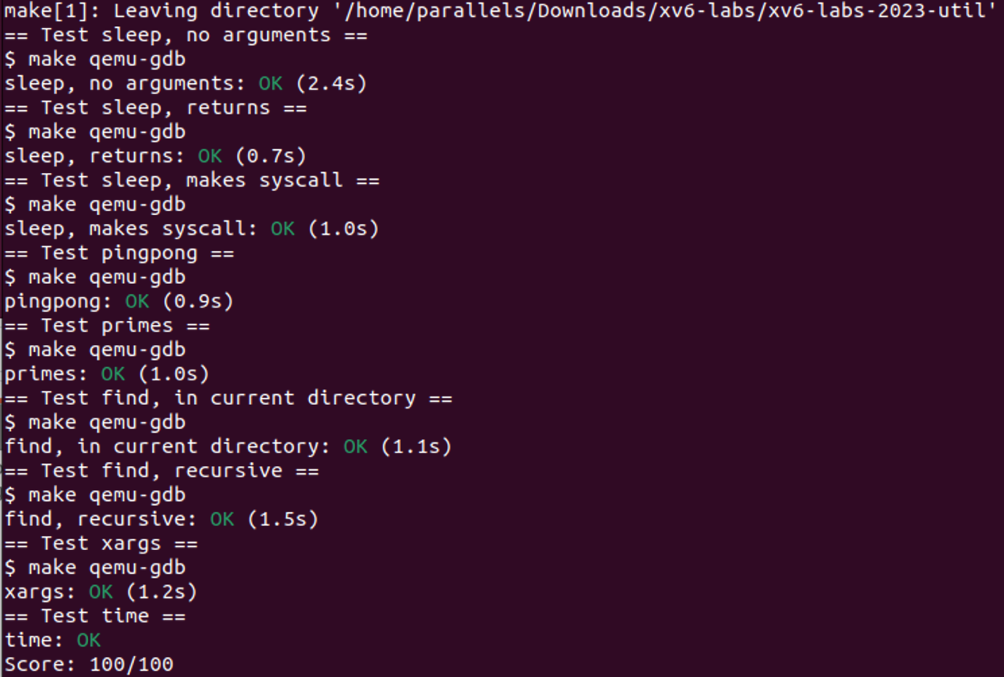

三.实验中遇到的问题和解决方法

1. 为了使用sleep函数，用户程序需要包含一系列相关的头文件，在确定所需头文件的过程中，我通过阅读user/user.h等头文件并结合控制台报错信息来确定需要在main函数中使用的头文件，最终成功调用sleep函数。

2. 在pingpong实验中，有这么一段要求：“父进程向子进程发送一个字节，随后子进程打印": received ping"，将pipe字节写如入父进程后退出，父进程再从子进程读取字节，打印": received pong"后退出。”起初我因为忽视了这一段要求中的逻辑而导致程序编写不尽完善，这其实对于父子进程的先后逻辑关系做出了要求。因此我使用了一个wait()函数，在父进程中用于等待子进程的结束，并获取子进程的退出状态。通过这样一种同步机制来确保父进程在子进程完成之后继续执行。

四.实验心得

通过本实验，我初步了解了 xv6 这一操作系统内核，同时也了解了qemu模拟器的使用方法。

同时，本次实验让我认识到进程间通信在多进程编程中的重要性。使用管道作为通信机制，可以在父进程和子进程之间传递数据，实现数据的共享和交换。

**实验2 System calls**

一.实验目的

1.进一步了解系统调用；

2.掌握添加系统调用的方法；

3.理解系统调用的工作原理和 xv6 内核的工作过程。

二.实验步骤

1. System call tracing

（1）在 Makefile 的UPROGS中添加$U/_trace；

（2）定义 trace 系统调用的原型, entry 和系统调用号；

（3）在kernel/sysproc.c中添加一个sys_trace()函数，通过在proc结构（参见kernel/proc.h）中的一个新变量tracemask来存储参数来实现新的系统调用；

（4）修改fork()函数（参见kernel/proc.c），将父进程的跟踪掩码复制到子进程；

（5）修改kernel/syscall.c中的syscall()函数以打印跟踪输出；

（6）在kernel/syscall.c中添加 trace 调用；

（7）运行程序并测试。

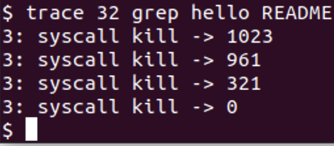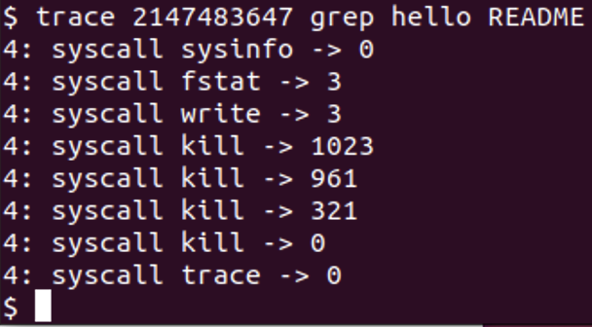

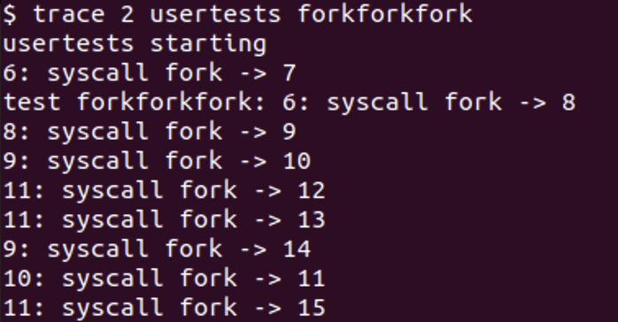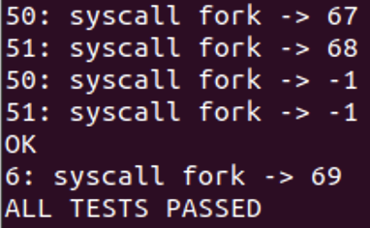

2.Sysinfo

（1）在 Makefile 的UPROGS中添加$U/_sysinfotest；

（2）在user/user.h中声明sysinfo()的原型；

（3）调用copyout()函数, 该函数在kernel/vm.c中定义；

（4）在kernel/kalloc.c中添加一个getfreemem函数，用于收集可用内存的数量：计算该值参考kernel/kalloc.c文件中的kalloc()和kfree()等几个函数，可以看到内核通过kmem.freelist的一个链表维护未使用的内存，链表的每个结点对应一个页表大小(PGSIZE)。分配内存时从链表头部取走一个页表大小，释放内存时会使用头插法插入到该链表。因此计算未使用内存的字节数freemem只需要遍历该链表得到链表结点数，再与页表大小（4KB）相乘即可得到空闲内存的字节数；

（5）在kernel/proc.c中添加一个getnproc函数，用于收集进程数；

（6）编写完上述两个函数后，在kernel/defs.h中添加函数原型；

（7）运行测试程序sysinfotest。

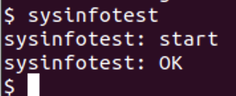

3.综合测试

通过 make grade 进行本实验综合测试：

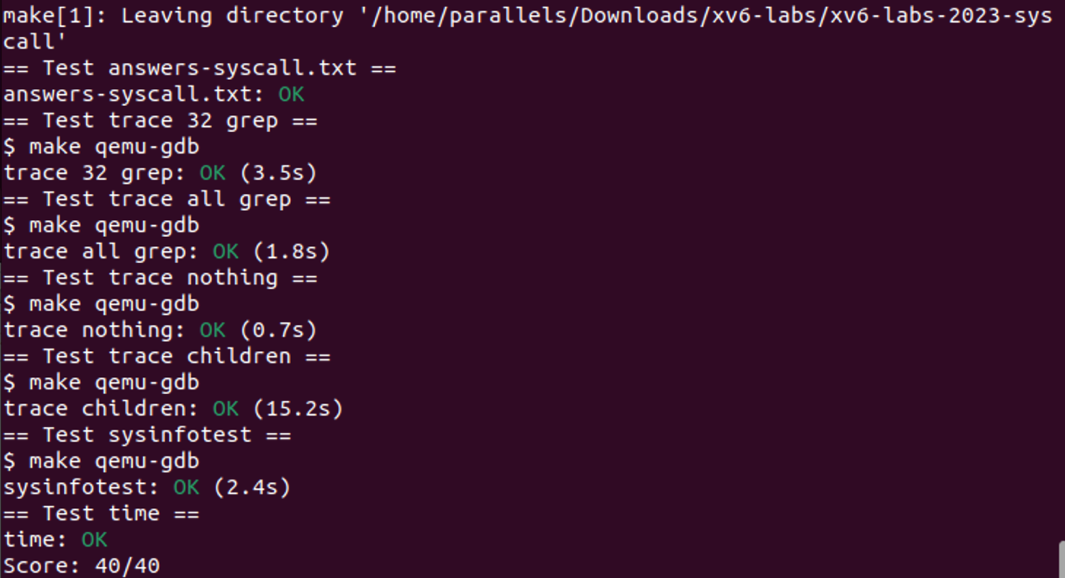

三.实验中遇到的问题和解决方法

1. 本次实验的核心在于收集系统运行的信息，比如收集可用内存的数量和进程数，对此我参考了kalloc()和kfree()等几个函数，可以看到内核通过kmem.freelist的一个链表维护未使用的内存，但是不能只遍历获取了可用的链表节点就结束了，最后乘上PGSIZE才是真正的可用内存数。

2. 在make grade的时候需要手动添加answers-syscall.txt和time.txt文件，否则score不能达到满分。

四.实验心得

从这个实验中，我学到了如何在xv6内核中添加新的系统调用，如何修改进程控制块以支持跟踪掩码，并且理解了如何在内核中实现系统调用的功能。此外，也让我更加熟悉了写系统调用的方法，对内核和用户也有了比较好的区分。

**实验3 Page tables**

一.实验目的

1. 了解 RISC-V 中的页表机制；

2. 深入理解逻辑地址到物理地址的映射关系，掌握如何实现一个页表映射；

3. 为每个进程实现一个页表，以更加深刻的认识到页表的重要性；

4. 加深对操作系统内存管理的理解。

二.实验步骤

1. Speed up system calls

（1）在kernel/proc.h的proc 结构体中添加指针来保存这个共享页面的地址；

（2）在kernel/proc.c的allocproc()函数中，为每个新创建的进程分配一个只读页，使用mappages()来创建页表映射；

（3）将struct usyscall结构放置在只读页的开头，并初始化其存储当前进程的 PID；

（4）在kernel/proc.c的freeproc()函数中，释放之前分配的只读页；

（5）运行 ./grade-lab-pgtbl ugetpid进行测试。

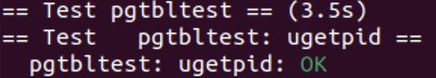

2.Print a page table

（1）在kernel/defs.h中定义vmprint的原型，以便在exec.c中调用；

（2）在kernel/vm.c中定义一个函数vmprint(pagetable_t pagetable)，该函数接受一个页表作为参数；

（3）使用位操作和宏定义（位掩码和位移等）从页表项（PTE）中提取所需的信息，如 PTE 的有效位、权限位和物理地址；

（4）在vmprint()函数中，使用循环递归地遍历页表的各个级别，打印每个 PTE 的信息，并递归地调用vmprint()打印下一级的页表；

（5）在exec.c的exec()函数中找到“return argc;”之前的位置，插入条件语句“if(p->pid==1) vmprint(p->pagetable);”以在执行init进程时打印第一个进程的页表；

（6）编译并运行。

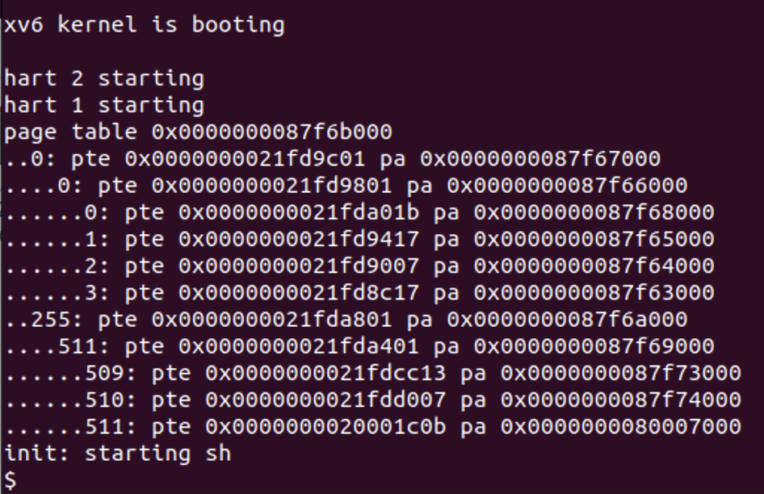

3. Detecting which pages have been accessed

（1）在kernel/riscv.h中定义一个PTE_A，其为Risc-V定义的 access bit；

（2）在kernel/sysproc.c中实现sys_pgaccess()；

（3）在kernel/vm.c中的walk()函数非常有用，它可以帮助找到正确的 PTE 来检查访问位；

（4）在内核中创建一个临时缓冲区，然后使用遍历页面的方法，检查每个页面的 PTE_A 访问位是否被设置。如果设置了，将相应的位设置为 1，否则设置为 0；

（5）在检查 PTE_A 访问位后，确保将其清除。否则，它将一直保持设置状态，无法确定自上次调用pgaccess()以来是否访问了该页面；

（6）使用copyout()将内核中的位掩码缓冲区的内容复制到用户空间的指定位置；

（7）编译运行pgtbltest进行测试。

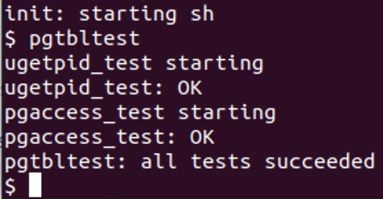

4. 综合测试

通过 make grade 进行本实验综合测试：

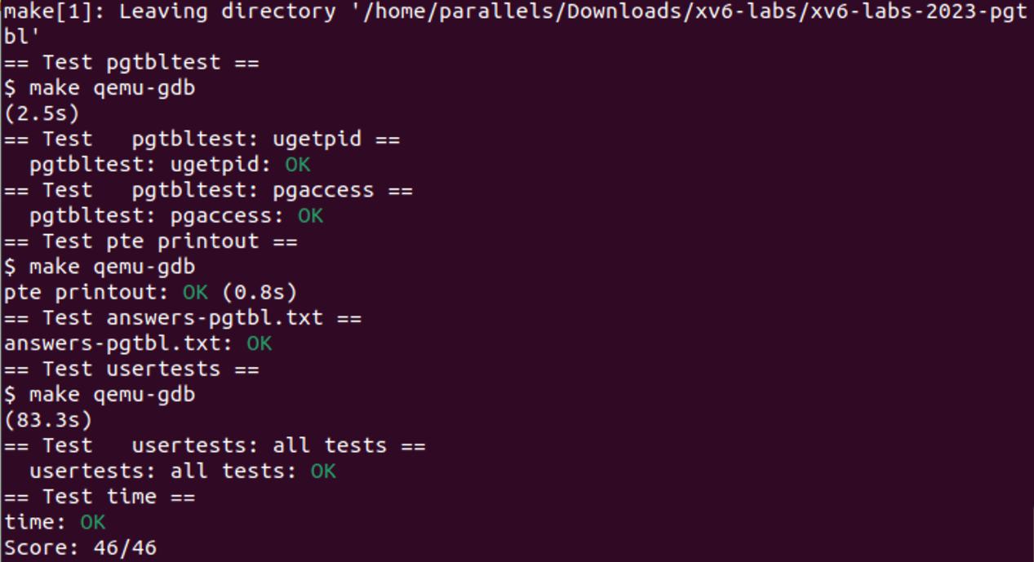

三.实验中遇到的问题和解决方法

1. 在实验中有一个主要的步骤——“清除 PTE_A 访问位”，检查之后我们需要对PTE_A位进行清零操作，对此我在网上找到了如下公式：x = ((x&(1 << n)) ^ x) ^ (a << n)， 其中x为原值，n为第n个值，a为想要设置的值（0或1）。

2. 在make grade的时候需要手动添加time.txt文件，否则score不能达到满分。

四.实验心得

通过这个实验，我学习了操作系统的内存管理机制，包括页表的结构和作用；理解了如何为进程分配页表，映射虚拟地址到物理地址，以及如何使用页表权限来实现不同的访问控制。

在实现系统调用过程中，我深入了解了内核代码的组织结构和运行方式，以及如何将用户态的请求转换为内核态的操作，并了解了如何从用户空间传递参数到内核空间。

**实验4 Traps**

一.实验目的

1. 进一步了解系统调用所发挥的重要作用；

2. 掌握通过中断进行系统调用的过程及其所发挥的作用；

3. 了解简单的汇编语言，知道汇编语言是如何发挥作用的；

4. 理解 xv6 中的堆栈，同时试着实现一个用户级中断处理。

二.实验步骤

1. RISC-V assembly

Q1.Which registers contain arguments to functions? For example, which register holds 13 in main's call to printf?

a1,a2,a3等通用寄存器将保存函数的参数。

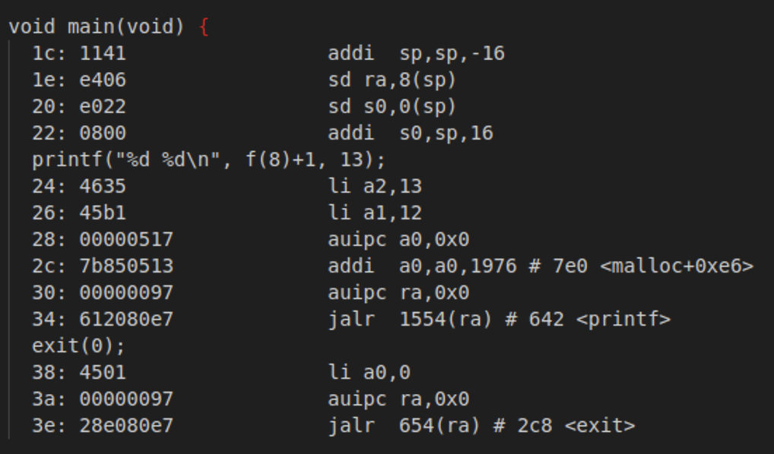

例如，查看call.asm文件中的main函数可知，在 main 调用 printf 时，由寄存器a2保存 13。

Q2. Where is the call to function f in the assembly code for main? Where is the call to g?

查看call.asm文件中的f和g函数可知，函数f调用函数g；函数g使传入的参数加3后返回。

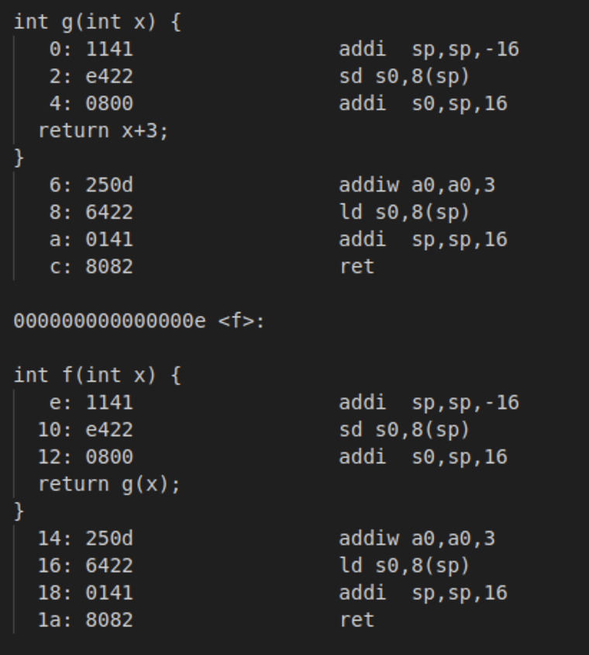

Q3. At what address is the function printf located?

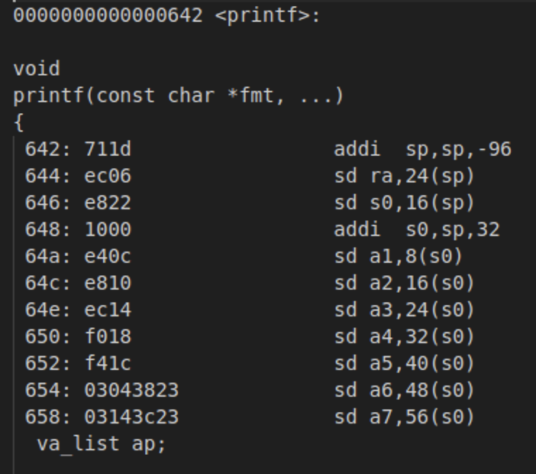

查阅得到其地址在0x630。

Q4. What value is in the register ra just after the jalr to printf in main?

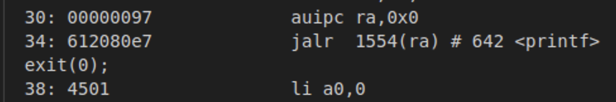

30：使用 auipc ra,0x0 将当前程序计数器pc的值存入ra中。

34：jalr 1536(ra) 跳转到偏移地址printf处，也就是0x630的位置。

根据[reference1](https://xiayingp.gitbook.io/build_a_os/hardware-device-assembly/risc-v-assembly)中的信息，在执行完这句命令之后， 寄存器ra的值设置为pc+4，也就是return address返回地址0x38，即jalr指令执行完毕之后，ra的值为0x38。

Q5. Run the following code.

unsigned int i = 0x00646c72;

printf("H%x Wo%s", 57616, &i);

What is the output?

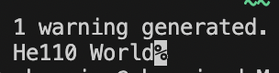

Q6. In the following code, what is going to be printed after 'y='? (note: the answer is not a specific value.) Why does this happen?

printf("x=%d y=%d", 3);

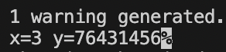

因为函数的参数是通过寄存器a1,a2等来传递。如果prinf少传递一个参数，那么其仍会从一个确定的寄存器中读取其想要的参数值，但是我们没有给出并存储这个确定的参数，所以函数将从此寄存器中获取到一个随机的不确定的值作为其参数。故而此例中，y=后面的值我们不能够确定，它是一个垃圾值。

2.Backtrace

（1）在kernel/defs.h中添加backtrace函数的原型void backtrace(void);，以便在sys_sleep中调用该函数；

（2）在kernel/riscv.h中添加以下代码：

static inline uint64

r_fp()

{

uint64 x;

asm volatile("mv %0, s0" : "=r" (x) );

return x;

}

（3）在kernel/printf.c中实现一个名为backtrace的函数，这个函数的目标是通过遍历调用堆栈中的帧指针来输出保存在每个栈帧中的返回地址；

（4）在sys_sleep函数中调用backtrace函数；

（5）编译运行bttest进行测试；

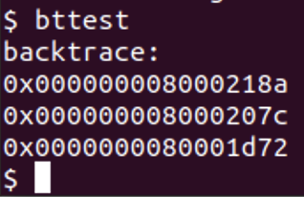

（6）使用addr2line工具将这些地址转换为函数名和文件行号，以确定错误发生的位置。

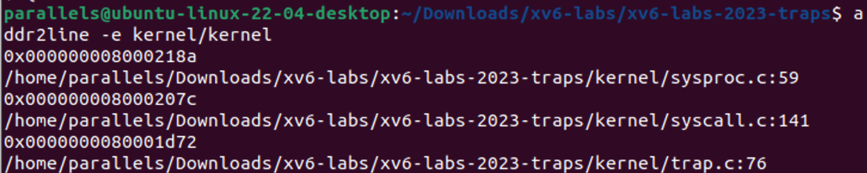

3.Alarm

（1）在 Makefile 中添加$U/_alarmtest\；

（2）在user/user.h中设置正确的声明，并更新user/usys.pl；

（3）在syscall.h中声明sigalarm和sigreturn的用户态库函数，并在syscall.c中添加对应的系统调用处理函数；

（4）在 sys_sigalarm 中，将警报间隔和处理函数的指针存储在 proc 结构体的新字段中；

（5）为了追踪自上次调用警报处理函数以来经过了多少个时钟中断，可以在 proc.c 中的 allocproc() 函数中初始化 proc 的这些字段；

（6）在 sysproc.c 中实现 sys_sigalarm 和 sys_sigreturn 的内核处理逻辑；

（7）为了追踪自上次调用警报处理函数以来经过了多少个时钟中断，可以在 proc.c 中的 allocproc() 函数中初始化 proc 的这些字段；

（8）修改 usertrap 函数，使得硬件时钟每滴答一次都会强制中断一次；

（9）编写一个符合要求的sys_sigreturn 函数，函数的目的是在信号处理函数完成后，从用户态返回到中断代码；

（10）编译运行alarmtest进行测试。

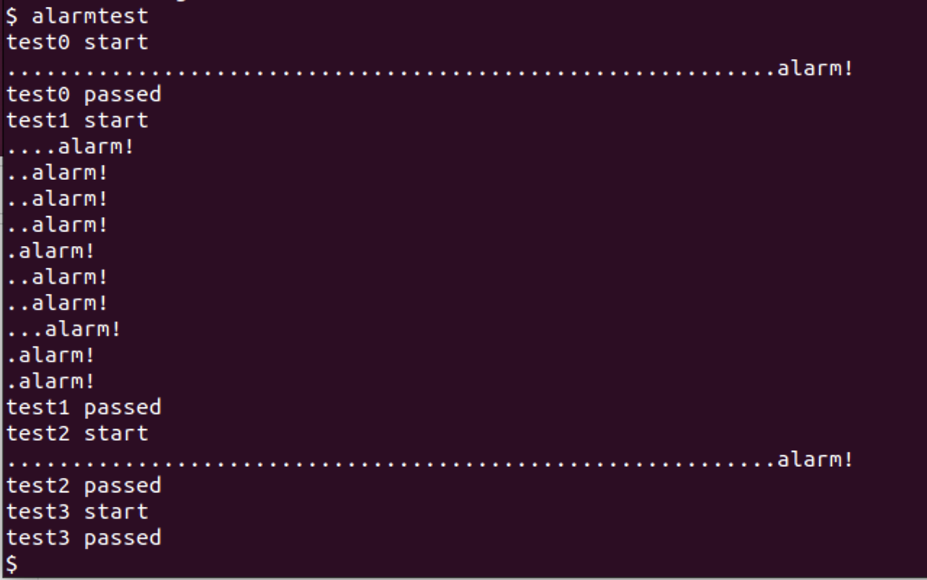

4.综合测试

通过 make grade 进行本实验综合测试：

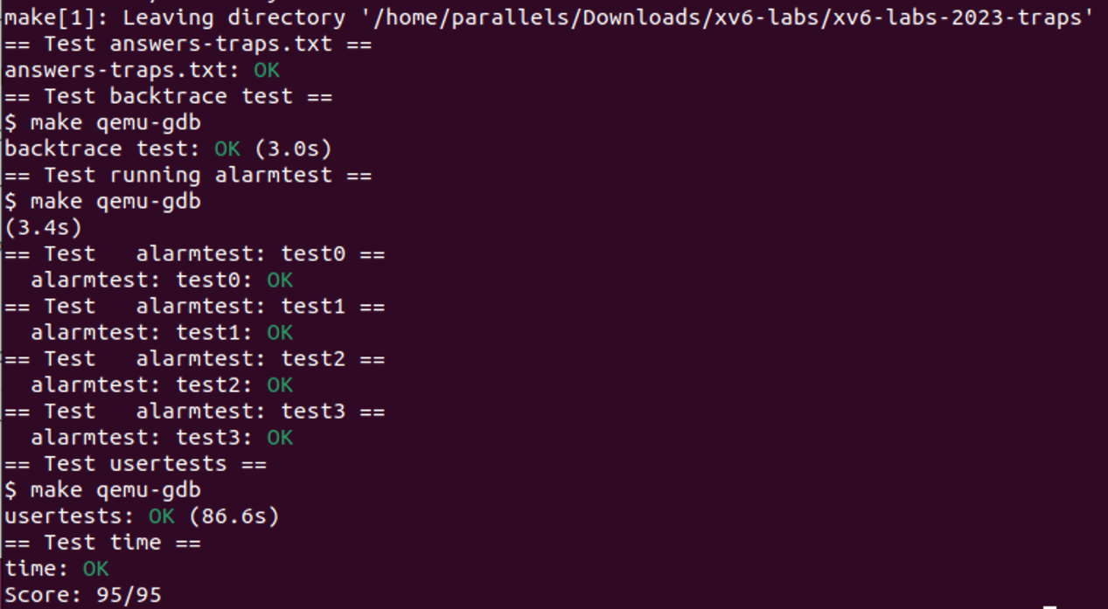

三.实验中遇到的问题和解决方法

1. 在 backtrace 函数中，我需要遍历整个调用堆栈，但是起初我不清楚这个循环需要一个什么样的终止条件。后来通过学习我发现，使用 PGROUNDDOWN 和 PGROUNDUP 宏可以帮助我计算栈页的顶部和底部地址，从而确定循环终止的条件；

2. 在make grade的时候需要手动添加answers-traps.txt和time.txt文件，否则score不能达到满分。

四.实验心得

这次实验主要是针对于操作系统中一个非常重要的中断机制而展开的。中断是指计算机运行过程中，出现某些意外情况需主机干预时，机器能自动停止正在运行的程序并转入处理新情况的程序，处理完毕后又返回原被暂停的程序继续运行。

通过这次实验，我对操作系统中断机制有了更好的认识，对于定时中断的处理有了更深的理解。

**实验5 Copy-on-Write Fork for xv6**

一.实验目的

1. 理解什么是 Copy On Write（COW），其思想和作用是什么；

2. 熟悉简单 fork() 系统调用的工作机制；

3. 理解 xv6 中的 fork 函数，并修改内核程序，实现 COW。

二.实验步骤

1. Implement copy-on write

（1）查看 kernel/riscv.h ，了解一些对于页表标志 (page table flags) 有用的宏和定义；

（2）修改 uvmcopy() 函数，将父进程的物理页面映射到子进程，而不是分配新的页面，同时，清除父子进程的 PTE 中的 PTE_W 标志，使得页面变为只读状态；

（3）在 vm.c 文件中修改 uvmcopy 函数，为了使用 useReference 引用计数，需要提前在文件开头声明；

（4）修改 usertrap() 函数，使其能够识别页面故障（page fault）；

（5）确保当物理页面的最后一个 PTE 引用消失时释放它；

（6）在trap.c中定义 cowhandler 函数进行检查。只有存在的、被标记为 COW且属于用户级别的，才可以被分配内存。如果页是只读的，若在此时尝试对其进行写入，就会返回 -1，最终被 kill；

（7）修改 copyout() 函数，使其在遇到 COW 页面时使用与页面故障相同的方式进行处理；

（8）进行测试。

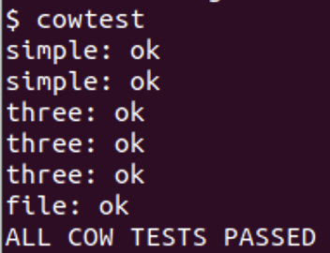

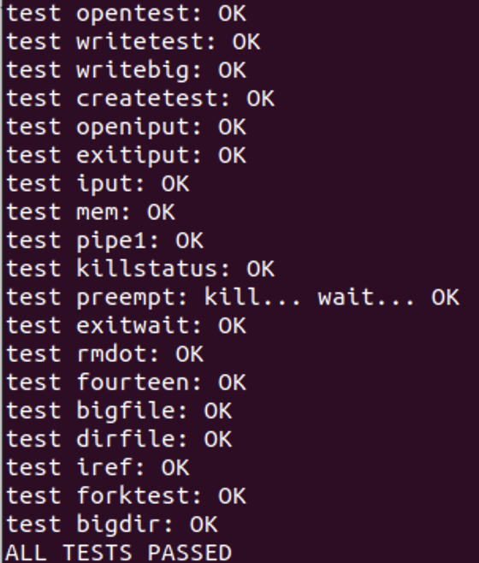

2.综合测试

通过 make grade 进行本实验综合测试：

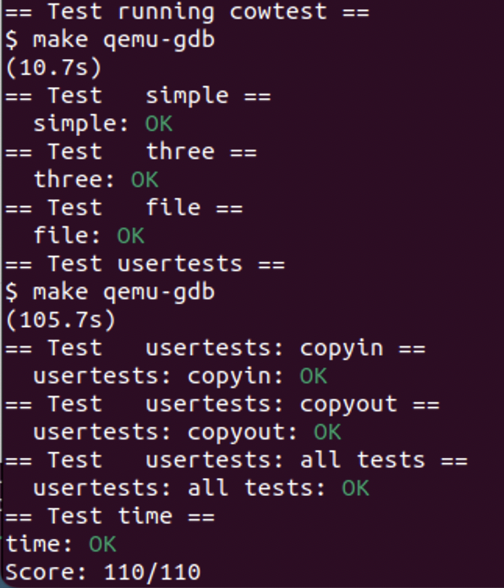

三.实验中遇到的问题和解决方法

1. 在RISC架构中存在一个监控程序陷阱值（stval）寄存器。如果在指令获取、加载或存储过程中出现断点、地址对齐、访问故障或页面故障异常时，stval 被写入一个非零值，那么 stval 将包含发生故障的虚拟地址。因此，RISC-V 中的 stval (Supervisor Trap Value (stval) Register ) 寄存器中的值是导致发生异常的虚拟地址，于是我选择使用 vx6 中的 r_stval() 函数来获取该寄存器的值。

2.在make grade的时候需要手动添加time.txt文件，否则score不能达到满分。

四.实验心得

通过这次实验，我对操作系统中内存分配的方式和机制有了更深刻的体会，完成 COW 功能的过程也帮助我回顾了一块内存的分配、使用、销毁回收这个完整的生命周期。此外，我还学习了PTE 标志管理，通过修改 PTE 标志以实现页面的写时复制。

**实验6 Multithreading**

一.实验目的

1.熟悉多线程编程，理解进程切换方式和执行顺序；

2.了解多核多线程对程序执行效率的影响；

3.理解锁的含义，能够判断何时、何处应该加锁;

4.回顾进程同步/互斥的模式并在程序中应用。

二.实验步骤

1. Uthread: switching between threads

（1）在uthread.c中创建适当的数据结构来表示线程。每个线程被定义成一个结构体，包括保存线程状态（寄存器）的信息；

（2）在 user/uthread.c 中修改thread_create()：

t->context.ra = (uint64)func;

t->context.sp = (uint64)(t->stack + STACK_SIZE); // 指向栈底

（3）在user/uthread_switch.S文件中的thread_switch 实现线程切换的汇编代码。函数中需要实现保存调用者保存的寄存器，切换到下一个线程，然后恢复下一个线程的寄存器状态。

（4）在 user/uthread.c 中添加thread_schedule函数，调用thread_switch来实现线程的切换。

（5）运行uthread程序，观察线程的输出。

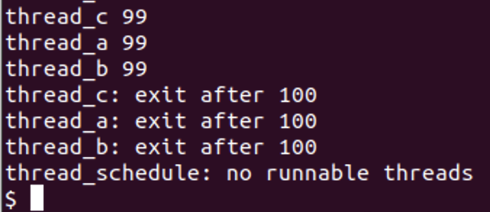

2. Using threads

（1）运行实验程序时，观察输出并理解性能和正确性问题。特别是，在多线程情况下，我们会注意到出现了缺少的键（missing keys）问题，即部分键没有被正确添加到哈希表中：在单线程的情况下，没有出现 keys missing 的问题，但在多线程的情况下，出现了 keys missing 的问题。

（2）使用pthread_mutex_t类型的锁，并使用pthread_mutex_init、pthread_mutex_lock和pthread_mutex_unlock函数来初始化、获取和释放锁；

（3）在修改代码后，重新运行实验程序，验证在多线程情况下是否解决了缺少键的问题：

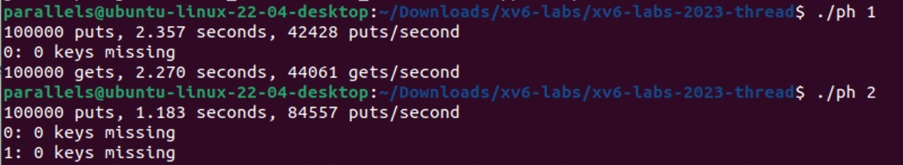

3. Barrier

（1）在barrier.c中的barrier()函数中添加逻辑，确保线程在达到屏障后等待其他线程。使用pthread_cond_wait()来等待条件满足，pthread_cond_broadcast()来唤醒等待的线程；

（2）使用bstate.round来记录当前轮次，确保每次所有线程都达到屏障后增加轮次。避免在上一轮仍在使用bstate.nthread时，另一个线程增加了该值；

（3）使用不同数量的线程进行测试，例如一个、两个和多于两个线程。确保线程屏障在各种情况下都能正确工作。

4. 综合测试

通过 make grade 进行本实验综合测试：

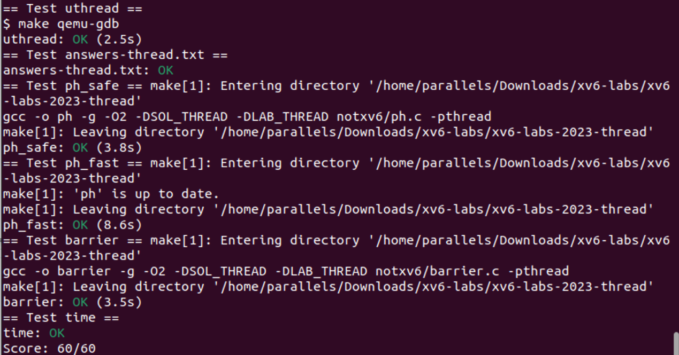

三.实验中遇到的问题和解决方法

1. pthread_cond_wait与pthread_cond_broadcast的配合使用：

（1）所有线程在某个共享资源或条件未满足的情况下，都调用pthread_cond_wait来等待。这个等待会自动释放互斥锁，让其他线程可以访问共享资源。

（2）当某个线程改变了共享资源或条件，使得其他线程可以继续执行时，它调用pthread_cond_broadcast来通知其他线程。这些线程会被唤醒，重新尝试获取互斥锁，然后继续执行。

2. 在make grade的时候需要手动添加time.txt文件，否则score不能达到满分。

四.实验心得

通过本次实验，我深入了解了多线程编程中的同步机制，特别是条件变量和互斥锁的使用。我学会了如何设计和实现屏障同步，以保证多个线程在特定点同步等待和唤醒，从而实现了程序的并发控制。这次实验不仅提高了我对多线程编程的理解，还让我熟悉了实际使用条件变量和互斥锁解决并发问题的过程。

**实验7 Networking**

一.实验目的

1. 编写一个在xv6操作系统中用于网络接口卡（network interface card, NIC）的设备驱动程序；

2. 学习如何初始化并操作一个虚拟的网络设备，以及如何处理网络通信。

二.实验步骤

（1）在kernel/e1000.c文件中完成e1000_transmit()和e1000_recv()函数，e1000_transmit()函数用于发送数据包，而e1000_recv()函数用于接收数据包；

（2）通过运行make server和在xv6中运行nettests来测试驱动程序的功能。这些测试将模拟发送和接收数据包的情况，可以根据打印输出来检查驱动程序的行为是否符合预期；

（3）通信测试：

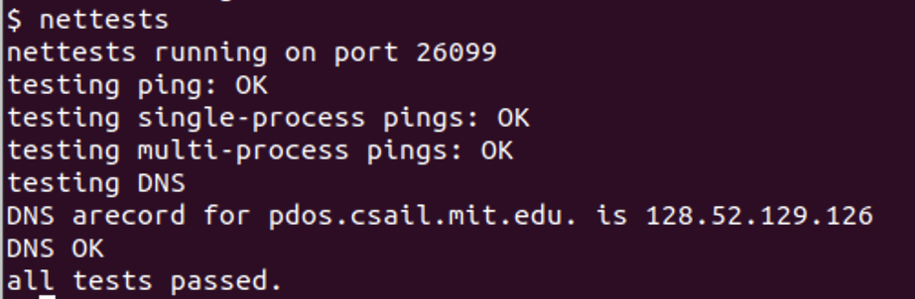

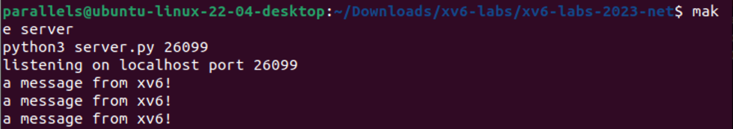

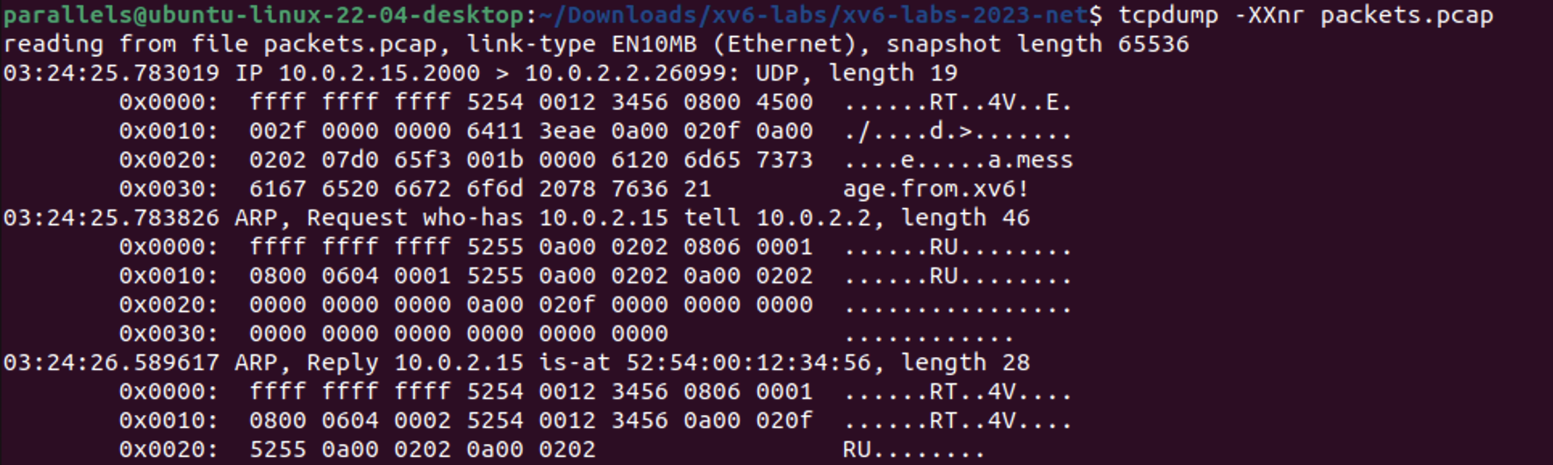

（4）综合测试

通过 make grade 进行本实验综合测试：

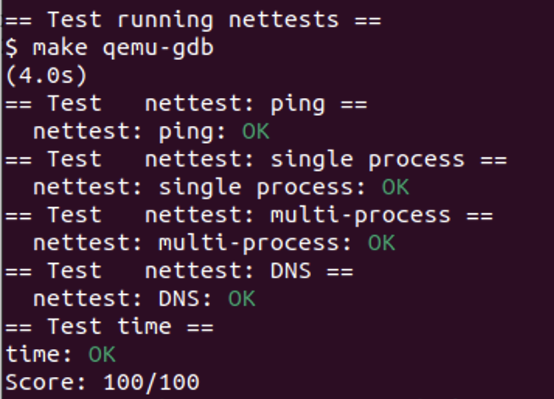

三.实验中遇到的问题和解决方法

1. 如果多个进程或线程同时访问E1000设备，可能会出现竞争条件。使用互斥锁等同步机制，确保只有一个进程或线程能够访问设备，以避免不一致性和错误。

2. 在make grade的时候需要手动添加time.txt文件，否则score不能达到满分。

四.实验心得

通过这次实验，我深入了解了设备驱动程序的编写和调试过程，特别是在网络设备上的应用。我学会了如何初始化和操作虚拟网络设备，以及如何处理数据包的发送和接收。同时，我还学会了如何使用互斥锁和同步机制来保证多个进程或线程对设备的正确访问。

**实验8 Locks**

一.实验目的

1. 理解锁竞争，包括锁竞争产生的原因以及解决方法；

2. 理解通过增加锁的数量来降低锁竞争的原理，并应用到程序中；

3. 加深对于使用锁来达到进程互斥方法的掌握程度。

二.实验步骤

1. Memory allocator

（1）在实验开始之前，运行 kalloctest 测试，通过测试结果来查看反映出的问题：

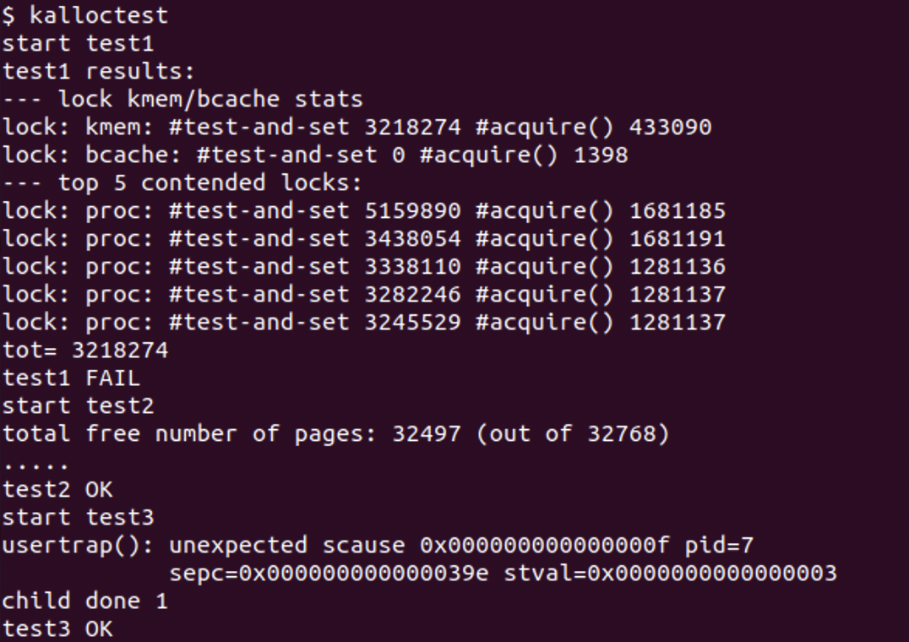

从这个输出来看，问题主要集中在 kmem 和 proc 这两个锁上，出现了大量的锁竞争和争用情况；

（2）修改内存分配器的设计，使得每个CPU都有独立的自由列表，每个自由列表都有一个锁；

（3）实现代码来维护每个CPU的自由列表，确保在不同CPU上的操作可以并行执行，从而减少锁的竞争；

（4）考虑当一个CPU的freelist 为空时，如何从其他CPU的freelist 中获取内存；

（5）由于kmem数据结构做出了修改，需要同时修改 kinit 和 kfree 等函数的代码以适应数据结构的修改；

（6）运行 kalloctest 测试，查看锁的竞争情况是否减少：

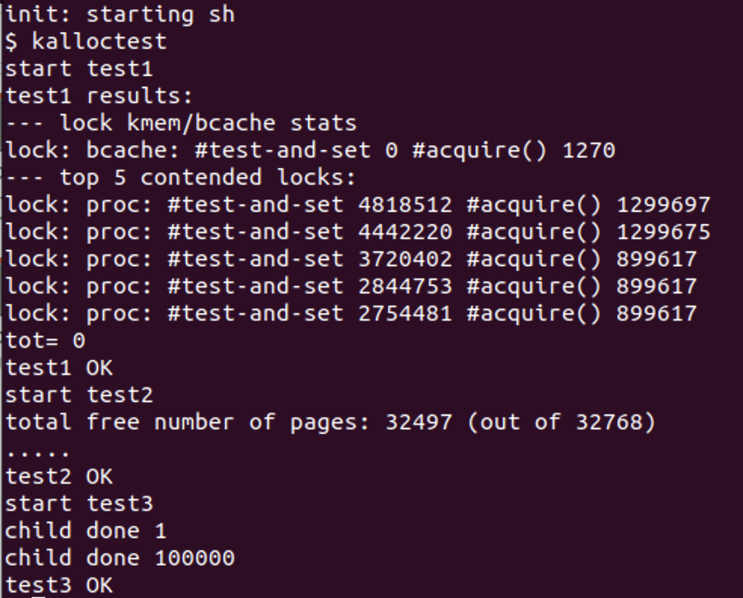

（7）运行 usertests sbrkmuch 测试，确保内存分配器仍然能够正确分配所有内存：

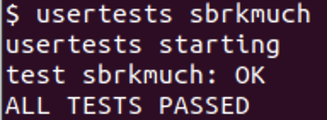

（8）运行 usertests 测试，确保所有的用户测试都通过：

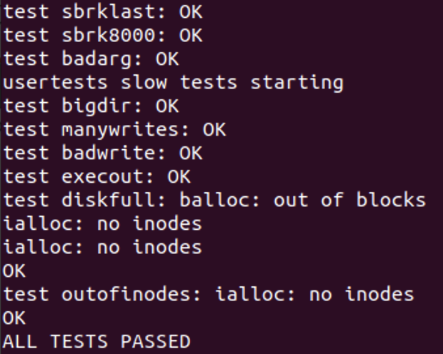

2. Buffer cache

（1）运行bcachetest测试程序，观察锁竞争情况和测试结果：

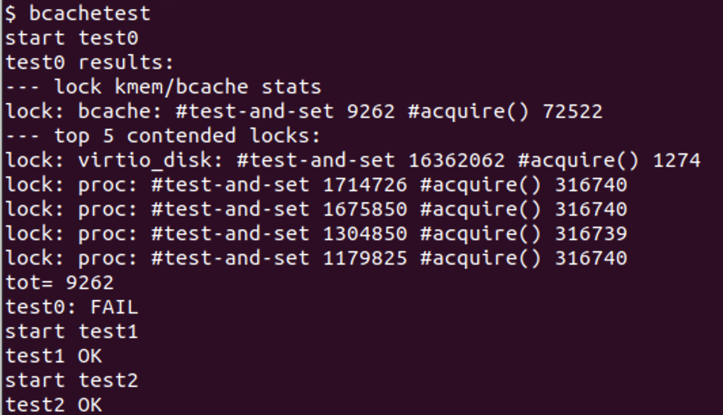

测试结果表明，在多个进程之间，对bcache.lock锁的竞争比较激烈，导致多个进程在试图获取该锁时需要进行较多次的test-and-set操作和acquire()操作。这说明了缓冲区管理中存在较大的竞争问题，可能影响了系统的性能和响应速度；

（2）重新设计和实现缓冲区管理机制：

**struct bucket:** 这个结构体用于实现缓冲区的哈希分桶机制。每个分桶都包含一个链表，用于存储缓冲区。

* struct spinlock lock是自旋锁，用于保护对该分桶的并发访问。当有线程要操作这个分桶时，需要先获取这个锁。
* struct buf head是缓冲区指针，用于构建一个链表，以实现最近使用的缓冲区排序。链表通过 prev 和 next 字段连接，head.next 指向最近使用的缓冲区，head.prev 指向最不常使用的缓冲区。

**全局 bcache 结构体:** 整个缓冲区管理的主要容器。

* struct buf buf[NBUF]数组的每个元素代表一个缓冲区。缓冲区结构体 struct buf 存储了实际的数据内容、元数据和与缓冲区相关的控制信息。
* struct bucket bucket[NBUCKET]数组的每个元素代表一个分桶。每个分桶通过上述 struct bucket 结构体来实现。

（3）对每个缓冲区进行初始化：使用 initsleeplock 函数初始化缓冲区的休眠锁（用于同步访问缓冲区数据），并为每个缓冲区设置一个描述性的名字 "buffer"，通过调用 initbucket 函数为每个分桶结构体进行初始化，确保分桶的自旋锁和链表头正确初始化；

（4）bget函数用于从缓冲区中查找指定设备和块号对应的缓冲区；

（5）修改释放缓冲区逻辑：

* 检查以确保只有拥有缓冲区休眠锁的线程才能释放缓冲区。
* 释放缓冲区的休眠锁，以允许其他线程访问该缓冲区。
* 根据缓冲区的块号计算哈希索引v，获取对应的分桶指针bucket。
* 获取分桶的自旋锁，防止操作时被其他线程干扰。
* 将缓冲区的引用计数减一。
* 如果缓冲区的引用计数变为零，表示没有线程在等待该缓冲区，可以从链表中移除。
  + 更新前后缓冲区的链接，将该缓冲区从链表中移除。
  + 使用原子操作清除缓冲区的 "used" 标志，表示该缓冲区未被使用。
* 操作结束释放分桶的自旋锁。

（6）修改增减缓冲区计数函数的逻辑：在增减缓冲区计数之前，根据缓冲区的块号计算哈希索引 v，获取对应的分桶结构体指针 bucket和分桶的自旋锁，以确保在操作缓冲区引用计数时不会被其他线程干扰；

（7）运行修改后的bcachetest测试程序，观察锁竞争情况和测试结果：

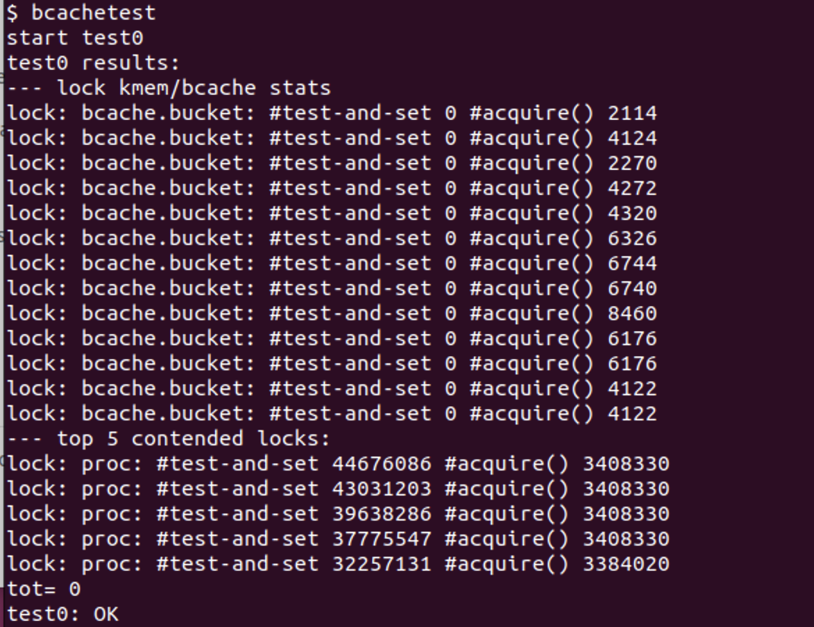

（8）运行usertests测试程序，确保修改不会影响其他部分的正常运行：

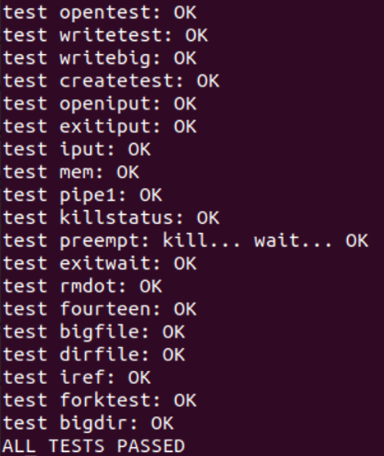

3. 综合测试

通过 make grade 进行本实验综合测试：

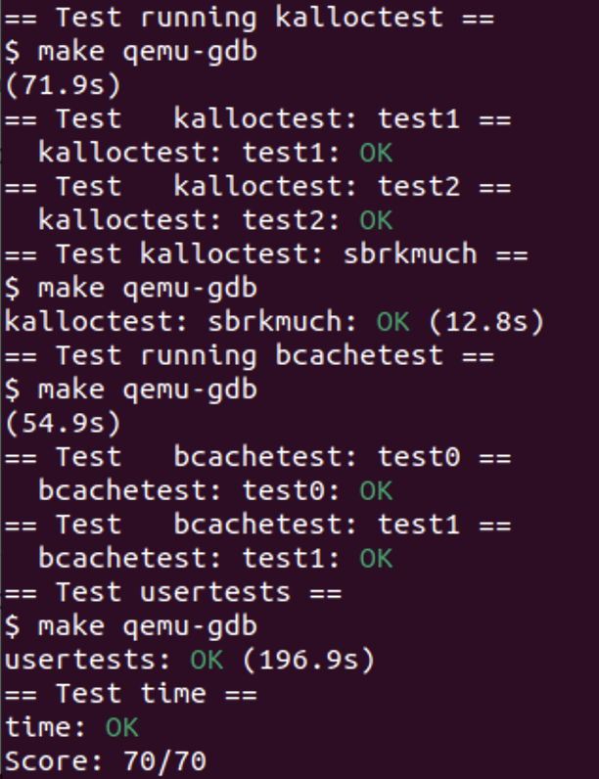

三.实验中遇到的问题和解决方法

1. 虽然目标是减少锁的争用，但是在借用页面的问题上，究竟以多少页为限制是一个比较好的选择，这也许需要进一步的实际验证来决定，在本次实验中，我选择了1024，1024 页面的选择可能是因为这个数量可以覆盖一定的范围，同时避免了一次性偷取过多导致的长时间的锁竞争；

2. kernel/param.h中的文件系统的大小（以块为单位计算）初始时的数值设置太小，因此我修改成下面的样式：

#define FSSIZE 10000 // size of file system in blocks

3. 在make grade的时候需要手动添加time.txt文件，否则score不能达到满分。

四.实验心得

通过这次实验，我逐渐理解了操作系统内核的基本结构以及如何解决多核心环境下的锁竞争问题。在多核心环境下，锁的使用是解决并发访问问题的关键。

在多线程环境下，缓存的并发访问可能导致竞态条件等问题。我使用了适当的同步机制，如自旋锁和信号量，以确保缓存的安全性和一致性。

**实验9 File system**

一.实验目的

1. 理解 UNIX 系统以及 xv6 系统组织文件的方式，包括 inode 数据结构以及地址的映射关系；

2. 掌握通过增加索引级数的文索引扩展方式；

3. 理解文件映射和打开的方式，了解 xv6 系统的文件系统层级架构；

4. 理解硬链接和软链接的实现方式。

二.实验步骤

1. Large files

（1）查找 NDIRECT 和 NINDIRECT 的定义，将一个直接数据块号替换成一个两层间接数据块号，即指向一个包含间接数据块号的数据块：

#define NDIRECT 11

#define NINDIRECT (BSIZE / sizeof(uint))

#define NDBL_INDIRECT (NINDIRECT * NINDIRECT)

#define MAXFILE (NDIRECT + NINDIRECT + NDBL_INDIRECT)

（2）修改 addrs[] 数组的大小以支持双间接块；

（3）修改bmap()函数以支持双间接块：

* 首先从逻辑块号中去除已由直接块和单间接块映射的块数；
* 根据相对块号的计算，分配并定位双间接块、单间接块以及实际的数据块。
* 最后返回实际的数据块号供文件系统进行读写操作。

（4）确保 itrunc 函数释放文件的所有块，包括双向块；

（5）在 kernel/file.c 文件中，找到 filewrite() 函数的实现。确保在写文件时正确调用了 bmap() 函数；

（6）运行 bigfile 测试，确保它可以成功创建文件，并报告正确的文件大小：

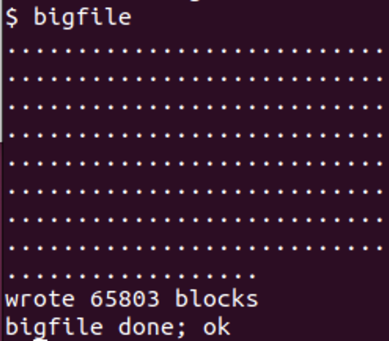

2. Symbolic links

（1）添加有关 symlink 系统调用的定义声明；

（2）在 kernel/stat.h 中添加一个新的文件类型 T_SYMLINK，用于表示符号链接；

（3）在 kernel/fcntl.h 中添加一个新的打开标志 O_NOFOLLOW，该标志可以与 open 系统调用一起使用；

（4）在 kernel/sysfile.c 中实现 sys_symlink 函数；

（5）实现 symlink(target, path) 系统调用，该调用在指定路径 path 创建一个新的符号链接，该链接引用 target 指定的文件；

（6）修改 open 系统调用，以处理路径引用到符号链接的情况。如果文件不存在，open 应该失败。当进程在 flags 中指定了 O_NOFOLLOW 时，open 应该打开符号链接而不是跟随链接；

（7）修改 kernel/sysfile 的 sys_open() 函数；

（8）处理递归链接：

1. 在跟踪符号链接的过程中，维护一个大小为NSYMLINK的数组inums[]，用于记录每次跟踪到的文件的inode number。
2. 循环最多 NSYMLINK 次，通过readi()函数读取符号链接文件中记录的目标文件的路径，并使用namei()函数获取路径对应的inode。
3. 将获取到的目标文件的inode number与数组inums[]中的记录进行比较，如果出现重复，则证明出现了成环情况。
4. 继续递归跟踪，直到目标inode的类型不再是符号链接类型为止。
5. 在sys_open()中，如果打开的文件是符号链接，在非O_NOFOLLOW的情况下，需要在创建文件对象之前，将当前文件的inode替换为通过follow_symlink()获取的目标文件的inode。
6. 确保在处理符号链接时，始终保持正确的加锁和释放规则。在跟踪符号链接时，保持当前符号链接的 inode 锁，直到获取了目标文件的 inode 锁为止。在处理目标文件时，根据需要进行加锁和释放，以保持函数调用前后的一致性。

（9）在 Makefile 中添加对测试文件 symlinktest.c 的编译；

（10）程序测试：

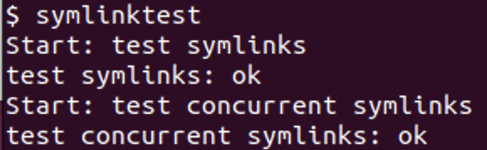

3. 综合测试

通过 make grade 进行本实验综合测试：

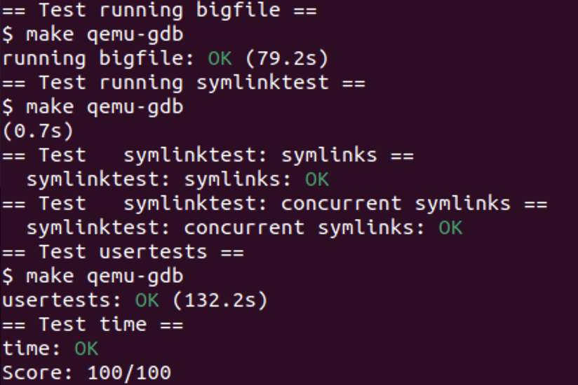

三.实验中遇到的问题和解决方法

1. 在处理符号链接时，需要通过适当的加锁和释放规则，确保对不同 inode 的正确操作和同步。还需要注意有隐性的一些条件，比如：在 sys_open() 中处理symlink的代码处，不用调用iunlockput()释放锁，因为follow_symlinktest()返回失败时,锁在函数内已经被释放。

2. 在make grade的时候需要手动添加time.txt文件，否则score不能达到满分。

四.实验心得

通过完成本次实验，我更加地深入理解了 xv6 文件系统的内部结构和工作原理，成功地向 xv6 操作系统添加了符号链接（软链接）的支持，实现了 symlink(char *target, char *path) 系统调用，该调用可以创建一个新的符号链接文件，将其指向目标文件。

**实验10 mmap**

一.实验目的

1. 了解使用虚拟内存的原因和好处；

2. 理解创建和释放文件映射的方式；

3. 梳理文件内存映射的生命周期。

二.实验步骤

（1）在 Makefile 中添加 $U/_mmaptest；

（2）添加有关 mmap 和 munmap 系统调用的定义声明；

（3）在 kernel/proc.h 中定义 struct vm_area 结构体，在 struct proc 结构体中定义相关字段；

（4）为 mmap 系统调用实现 MAP_SHARED 和 MAP_PRIVATE 标志位；

（5）通过在页面错误处理代码中（或者被 usertrap 调用）懒加载页表，确保 mmap 不会分配物理内存或读取文件；

（6）定义一个与 Lecture 15 中虚拟内存区域（VMA）相对应的结构，用于记录由 mmap 创建的虚拟内存范围的地址、长度、权限和文件等信息；

（7）找到进程地址空间中未使用的区域，用于映射文件，并将 VMA 添加到进程的映射区域表中。VMA 应包含指向要映射文件的 struct file 的指针。确保在 mmap 中增加文件的引用计数，以防止文件在关闭时被删除；

（8）对访问文件映射内存产生的 page fault 进行处理；

（9）实现 munmap： 找到要取消映射的地址范围的 VMA，并取消映射指定的页面。如果 munmap 移除了前一个 mmap 的所有页面，则应减少相应的 struct file 的引用计数，如果一个页面被修改且文件是 MAP_SHARED 映射，则将修改的页面写回文件；

（10）设置脏页标志位；

（11）修改exit和 fork的系统调用；

（12）mmaptest 测试：

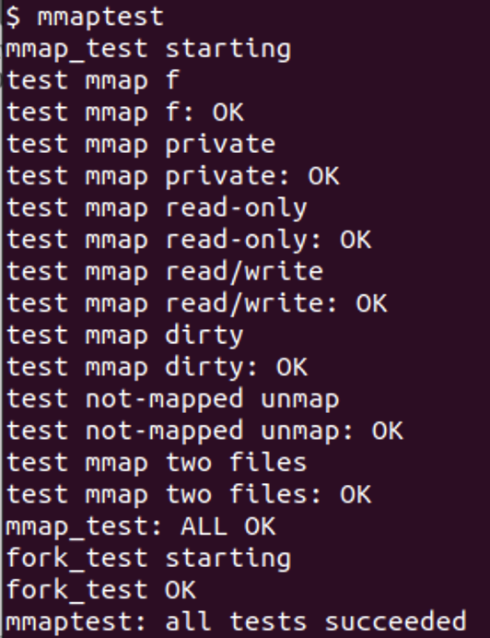

（13）make grade 测试：

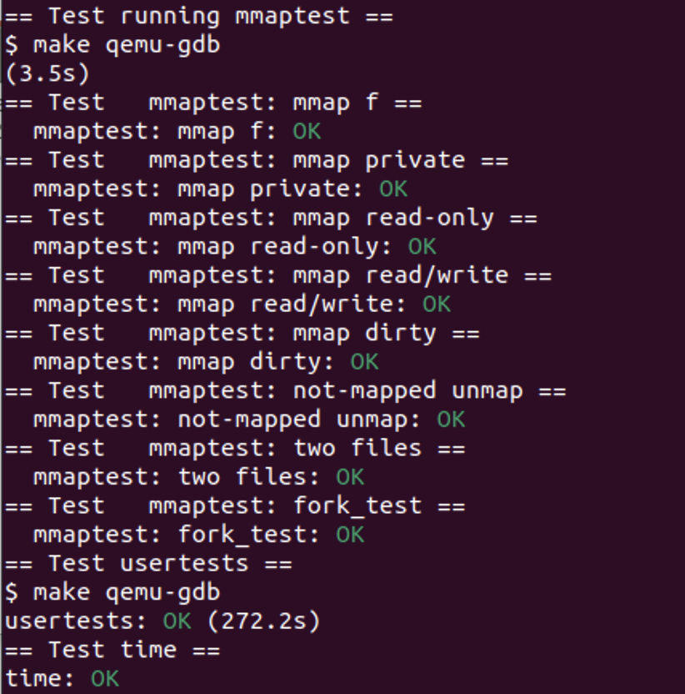

三.实验中遇到的问题和解决方法

1.在实现 munmap 时，需要确保正确地找到要取消映射的页面，并进行相应的处理。在教程指导上说，如果页面被修改，且文件是 MAP_SHARED 映射，需要将修改的数据写回文件。但是如果文件被映射为只读且使用了 MAP_SHARED 标志位，尽管文件内容不能写入，但代码仍然应该继续执行。因此，为了正确处理这种情况，应该额外检查映射权限 prot & PROT_WRITE，即：

// the file must be written when flag is MAP_SHARED

if (flags == MAP_SHARED && f->writable == 0

&& (prot & PROT_WRITE)) {

return -1;

}

2. 在make grade的时候需要手动添加time.txt文件，否则score不能达到满分。

四.实验心得

通过完成本次实验，通过本实验，我深入了解了虚拟内存管理、页表操作以及文件系统的交互，同时也熟悉了在操作系统中实现系统调用的步骤和原理，实现了一个磁盘文件到虚拟内存地址的映射方式。这次实验的内容较多，覆盖了 xv6 系统中虚拟内存、文件地址、懒加载等知识点。在实验的提示中详细地列举了需要完成的对源代码的修改和添加，但是数目很多，稍有遗漏就会产生难以排查的 bug。